Rímske cisárstvo II. Meno a priezvisko ..........................................

1. Podľa akého vzoru sa začali stavať chrámy v Ríme? Pomôž si obrázkom.
a) čínskeho  b) gotického  c) gréckeho | 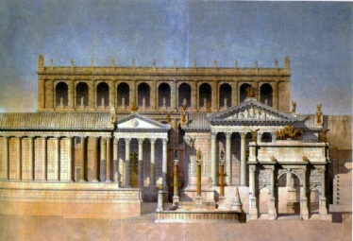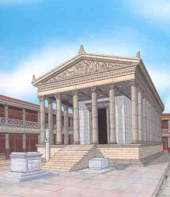
2. Rimania venovali veľkú pozornosť výchove detí. Vzdelávať sa však mohli iba deti z bohatších rodín. Vypíš z tabuľky predmety, ktorými sa spočiatku venovali.
gréčtina | výtvarná výchova | latinčina
matematika | angličtina | informatika
pracovné vyučovanie | hudobná výchova | varenie a pečenie
.......................................................................................................................................................

3. Dopíš do textu slová, z ktorého sa dozviete ako sa „zabávali“ rímsky občania.
Vďaka kontaktom s kolískou divadla ................. sa divadlá rozšírili aj v starom Ríme. Významnejší ohlas však mali iba ................ . Medzi najznámejších autorov ............. komédií patrili Terentius a Plautus. Napriek tomu sa však návštevy .....................považovali za podradenú zábavu, ktorá .................. iba príslušníkom nižších vrstiev. Rímski občania dávali prednosť bojovnejším predstaveniam, najmä .................. zápasom a ................... bojových vozov. Bežné boli zápasy gladiátor a divými............ . tieto hry sa odohrávali v amfiteátroch. V nich hynuli aj ..................... kresťania.
gladiátorským, komédie, divadla, pretekom, odsúdený, rímskych, Gréckom, patrila, šelmami

4. Ako sa volá najznámejší  amfiteáter v Ríme?  a) Kolotoč  b) Kolégium  c) Koloseum  d) Kolovrátok | 5. Správne priraď  amfiteáter divadelná hra so smutným dejom  komédia priestor s javiskom v strede  tragédia divadelná hra s veselým dejom  